День молодого избирателя в Ханкайском муниципальном округе
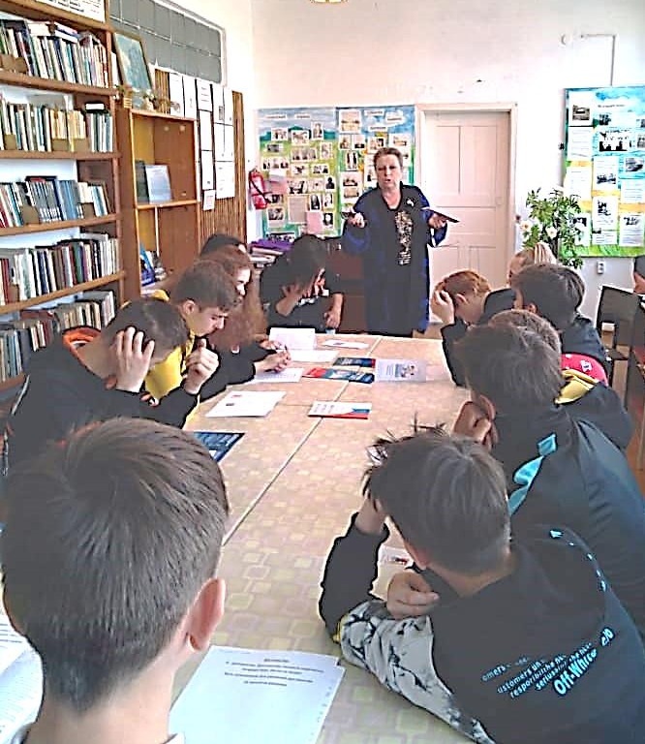
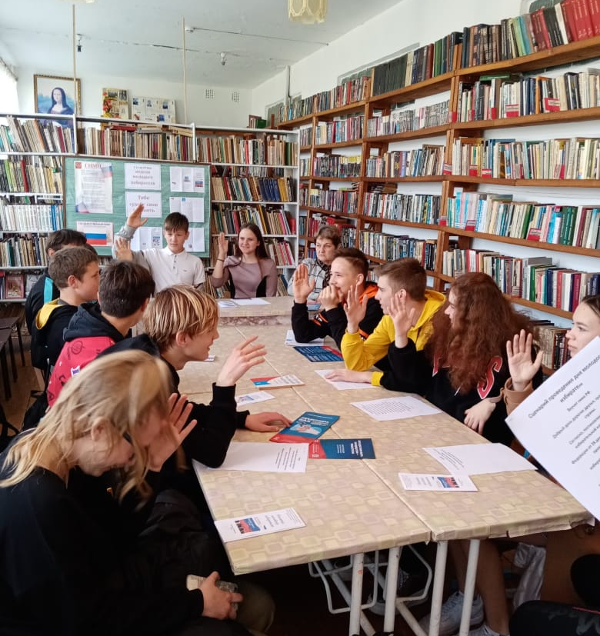

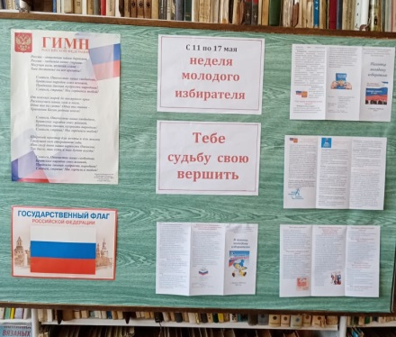
В рамках проведения мероприятий, посвященных Дню молодого избирателя, в сельской библиотеке села Новокачалинск учащиеся 8 и 9 классов 14 мая встретились с председателем участковой избирательной комиссии избирательного участка № 2924 О.В. Меновщиковой. В начале встречи Ольга Владимировна рассказала ребятам о системе избирательных комиссий в Российской Федерации, о порядке формирования избирательных комиссий, полномочиях и задачах участковой комиссии в выборных кампаниях, а также рассказала о прошлых избирательных кампаниях, в которых принимала участие участковая комиссия, и о выборах, которые будут проходить в единый день голосования в этом году.
Библиотекарь села Драница Г.А. оформила стенд для молодых избирателей, провела со школьниками викторину, ребята отвечали на вопросы по избирательному праву.

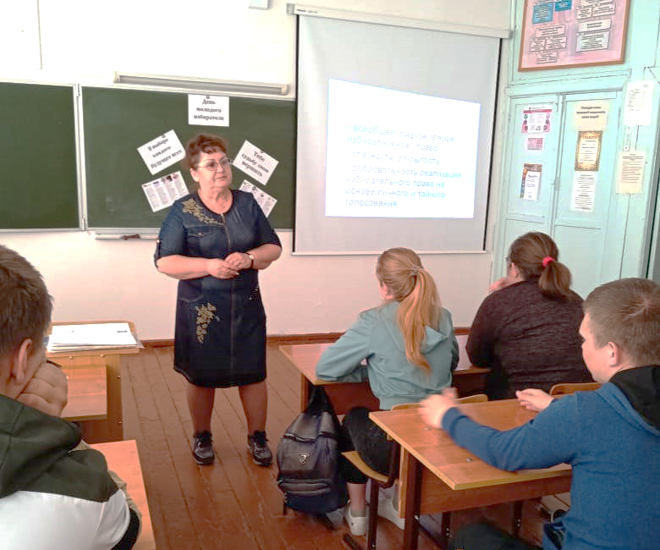
18 мая для учащихся 10 и 11 классов в МБОУ СОШ № 7 села Новокачалинск был проведен классный час, на который была приглашена и председатель УИК О.В. Меновщикова. В начале урока учитель истории Е.М. Бирюкова рассказала об истории создания избирательной системы России, о видах выборов, об отличии процедуры выборов от референдумов. Ольга Владимировна рассказала о работе комиссии в день голосования и о процедуре подсчета голосов.

